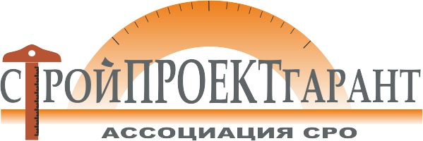
Форма 8

СВЕДЕНИЯ
о системе контроля качества по проектным работам.

Вид контроля | Должность , Ф.И.О. ответственных лиц  за выполнение функций
1. Входной контроль исходных данных. | Гл. инженер Петров И.И., гл. специалист Сидоров А.А.
2.Контроль качества задания на проектирование | Гл. инженер Петров И.И., гл. специалист Сидоров А.А.
4. Контроль качества проектов по основным комплектам:
(согласно видов работ из перечня)
5. Контроль за проведением согласований проектной документации.
6. Нормоконтроль.
7. Контроль за проведением авторского надзора при строительстве.
8. Информационное обеспечение и программные средства.
9. Повышение квалификации (учеба и т. д.)
10. Учет рекламаций и замечаний к проектам.

Директор ______________________________

М.П. «____»___________20___г.

